5.5. ČRKA Š
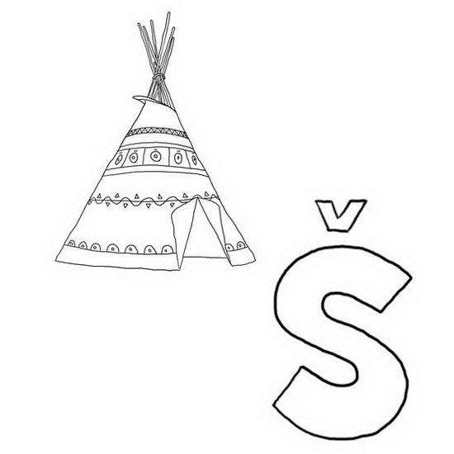

1.POIMENUJ SLIČICO.
Z RUMENO BARVO POBARVAJ POLJE, KJER SLIŠIŠ GLAS Š.
ZDAJ NAPIŠI IGRIVI ČRKI S IN Š V BREZČRTNI ZVEZEK! NE POZABI NA VSE BARVE, DA NE BO LIST PUST IN SIV! SVET JE, ČE GA POBARVA MAVRICA, TAKOJ LEPŠI, KAJNE?

DODATNA NALOGA, SEVEDA, ČE ŽELIŠ IN TI JE BILA ZGORNJA NALOGA LE NALOGICA :
ZDAJ SE ŠE SAM-A SPOMNI KAKŠNO BESEDO, KI VSEBUJE ČRKO Š!
KER POZNAŠ ŽE 18 ČRK, BOŠ GOTOVO ZNAL-A KAKŠNO ZAPISATI. ČE JE NE ZNAŠ, JO NARIŠI!

2. VPIŠI ČRKO V USTREZNO OKENCE. PREBERI OBE BESEDI!
ZANIMIOVO, KAJNE? DOBIL.A SI NOVO BESEDO. ČEPRAV IZ ISTIH ČRK, JE NJEN POMEN POPOLNOMA DRUGAČEN. LEPO SE JE IGRATI S ČRKAMI NA TA NAČIN!!!!
NO, TU LAHKO PREVERIŠ, ČE TI JE TA ZABAVNA NALOGICA USPELA!
SOK, SIR, LOK, ČRV, KOČA, OSEM, MUREN

DODATNA NALOGA: PREPIŠI IN NARIŠI NOV PAR BESED!

3. BERI PRI IKONI PERESCE.
DODATNA NALOGA: PREBRANO NARIŠI IN DOKAŽI, DA SI BESEDO RAZUMEL-A !

LEP, VSESEL DAN TI ŽELIM!!!!!
TE DNI PIHA VETER KAR MOČNO, KAJNE? GA SLIŠIŠ, KAKO TUDI ON PONAVLJA ČRKO šššššššššššššššššššššššššššššššššššššššššššššššššššššššššššššššššššššššššššššššššššš!

Lepo bodi,
Učiteljica

